**用户中心流程分析**

**20015年11月**

修订

|  |  |  |  |
| --- | --- | --- | --- |
| **时间** | **版本号** | **维护人** | **维护内容** |
| 2015.11.2 | 0.1 | 卢春亮 | Create |
| 2015.12.3 | 0.2 | 李浩、卢春亮 | 细化流程接口 |
|  |  |  |  |
|  |  |  |  |
|  |  |  |  |

目录

1 背景说明 6

1.1 背景 6

1.2 术语说明 6

2 系统上下文 7

3 系统结构 7

4 业务流程 7

4.1 概述 7

4.2 Portal/App注册流程 9

4.3 Portal密码登录流程 9

4.4 App密码登录流程 10

4.5 Portal手机快速登录流程 11

4.6 App手机快速登录流程 12

4.7 App自动登录流程 13

4.8 Portal/App修改客户资料流程 14

4.9 Portal/App绑定手机流程 14

4.10 Portal/App绑定邮箱流程 15

4.11 Portal/App修改密码流程 16

4.12 绑定手机重置密码流程 16

4.13 绑定邮箱重置密码流程 17

4.14 子系统角色维护流程 18

4.15 游戏定义维护流程 19

4.16 客户角色关系维护流程 19

5 处理机制 20

5.1 状态图 20

6 用户中心后端接口设计 20

6.1 概述 20

6.2 获取图形验证码接口 21

6.2.1 功能 21

6.2.2 输入 21

6.2.3 输出 21

6.2.4 请求样例 21

6.2.5 返回值样例 21

6.3 验证图形验证码接口 21

6.3.1 功能 22

6.3.2 输入 22

6.3.3 输出 22

6.3.4 请求样例 22

6.3.5 返回值样例 22

6.4 注册接口 22

6.4.1 功能 23

6.4.2 输入 23

6.4.3 输出 25

6.4.4 请求样例 25

6.4.5 返回值样例 25

6.5 发送链接激活邮件 25

6.6 发送链接激活短信 26

6.7 链接激活接口 26

6.7.1 功能 26

6.7.2 输入 26

6.7.3 输出 26

6.7.4 请求样例 27

6.7.5 返回值样例 27

6.8 密码登录接口 27

6.8.1 功能 27

6.8.2 输入 27

6.8.3 输出 29

6.8.4 请求样例 30

6.8.5 返回值样例 30

6.9 服务端会话验证接口 30

6.9.1 功能 30

6.9.2 输入 30

6.9.3 输出 31

6.9.4 请求样例 32

6.9.5 返回值样例 32

6.10 发送手机验证码接口 32

6.10.1 功能 32

6.10.2 输入 32

6.10.3 输出 33

6.10.4 请求样例 34

6.10.5 返回值样例 34

6.11 手机验证码登录接口 34

6.11.1 功能 34

6.11.2 输入 34

6.11.3 输出 35

6.11.4 请求样例 36

6.11.5 返回值样例 36

6.12 accessToken自动登录接口 36

6.12.1 功能 36

6.12.2 输入 37

6.12.3 输出 38

6.12.4 请求样例 39

6.12.5 返回值样例 39

6.13 获取客户资料接口 39

6.13.1 功能 39

6.13.2 输入 39

6.13.3 输出 40

6.13.4 请求样例 41

6.13.5 返回值样例 41

6.14 修改客户资料接口 41

6.14.1 功能 41

6.14.2 输入 42

6.14.3 输出 43

6.14.4 请求样例 44

6.14.5 返回值样例 44

6.15 绑定手机接口 44

6.15.1 功能 44

6.15.2 输入 44

6.15.3 输出 45

6.15.4 请求样例 45

6.15.5 返回值样例 46

6.16 发送绑定邮箱链接接口 46

6.16.1 功能 46

6.16.2 输入 46

6.16.3 输出 47

6.16.4 请求样例 47

6.16.5 返回值样例 47

6.17 绑定邮箱接口 47

6.17.1 功能 47

6.17.2 输入 48

6.17.3 输出 48

6.17.4 请求样例 48

6.17.5 返回值样例 48

6.18 修改密码接口 48

6.18.1 功能 48

6.18.2 输入 49

6.18.3 输出 50

6.18.4 请求样例 50

6.18.5 返回值样例 51

6.19 重置密码接口 51

6.19.1 功能 51

6.19.2 输入 51

6.19.3 输出 52

6.19.4 请求样例 52

6.19.5 返回值样例 53

6.20 发送链接找回密码邮件接口 53

6.20.1 功能 53

6.20.2 输入 53

6.20.3 输出 54

6.20.4 请求样例 54

6.20.5 返回值样例 54

6.21 获取某个用户所有子系统角色接口 54

6.21.1 功能 54

6.21.2 输入 55

6.21.3 输出 55

6.21.4 请求样例 56

6.21.5 返回值样例 56

6.22 获取某个用户指定子系统角色接口 56

6.22.1 功能 56

6.22.2 输入 56

6.22.3 输出 57

6.22.4 请求样例 58

6.22.5 返回值样例 58

6.23 根据uid列表获取用户资料 58

6.23.1 功能 58

6.23.2 输入 58

6.23.3 输出 59

6.23.4 请求样例 60

6.23.5 返回值样例 60

6.24 根据Email或手机号获取客户资料 60

6.24.1 功能 61

6.24.2 输入 61

6.24.3 输出 61

6.24.4 请求样例 63

6.24.5 返回值样例 63

6.25 批量客户重置指定子系统多个角色 63

6.25.1 功能 63

6.25.2 输入 64

6.25.3 输出 64

6.25.4 请求样例 65

6.25.5 返回值样例 65

6.26 第三方账号登录的成功授权回调接口（分渠道） 65

7 错误码 65

8 签名和验签 67

9 数据库 67

10 20151202会议纪要 68

# 背景说明

## 背景

1、登录的时候如果邮箱是kingsoft邮箱则使用KOA的权限

2、预留第三方账号登陆绑定的能力

3、注册邮箱需要对邮箱进行验证，如果是kingsoft邮箱不允许注册

4、提供登录、注册、修改密码、忘记密码的页面

## 术语说明

|  |  |
| --- | --- |
|  |  |
|  |  |
|  |  |
|  |  |
|  |  |

# 系统上下文

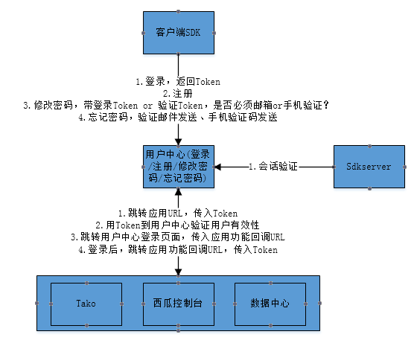

# 系统结构

数据库采用mysql+用户分区管理

如mysql存在性能瓶颈，后续可考虑加入Redis集群。

# 业务流程

## 概述

* Portal/App注册流程注册流程
  + 获取图形验证码接口
  + 验证图形验证码接口，用于用户体验
  + 注册接口
    - 邮箱则发送链接激活邮件
    - 手机号则发送链接激活短信
  + 链接激活接口
    - 邮箱激活则自动绑定邮箱
    - 手机激活则自动绑定手机
* Portal密码登录流程，Portal和App的accessToken有效时间不同
  + 获取图形验证码接口，用于有登录失败的场景
  + 验证图形验证码接口，用于用户体验
  + 密码登录接口
    - KOA登录
    - 迁移用户登录
    - 正常登录
* App密码登录流程，Portal和App的accessToken有效时间不同
  + 获取图形验证码接口，用于有登录失败的场景
  + 验证图形验证码接口，用于用户体验
  + 密码登录接口
    - KOA登录
    - 迁移用户登录
    - 正常登录
  + 服务端会话验证接口
* Portal手机快速登录流程，两者accessToken有效时间不同
  + 发送手机验证码接口
  + 手机验证码登录接口，包括自动注册能力
* App手机快速登录流程，两者accessToken有效时间不同
  + 发送手机验证码接口
  + 手机验证码登录接口，包括自动注册能力
  + 服务端会话验证接口
* App自动登录流程
  + accessToken自动登录接口
* Portal/App修改客户资料流程
  + 获取客户资料接口
  + 修改客户资料接口
* Portal/App绑定手机流程
  + 发送手机验证码接口
  + 绑定手机接口
* Portal/App绑定邮箱流程
  + 发送绑定邮箱链接接口
  + 绑定邮箱接口
* Portal/App修改密码流程
  + 修改密码接口
* 绑定手机重置密码流程
  + 发送手机验证码接口
  + 重置密码接口
* 绑定邮箱重置密码流程
  + 发送链接找回密码邮件接口
  + 重置密码接口

## Portal/App注册流程

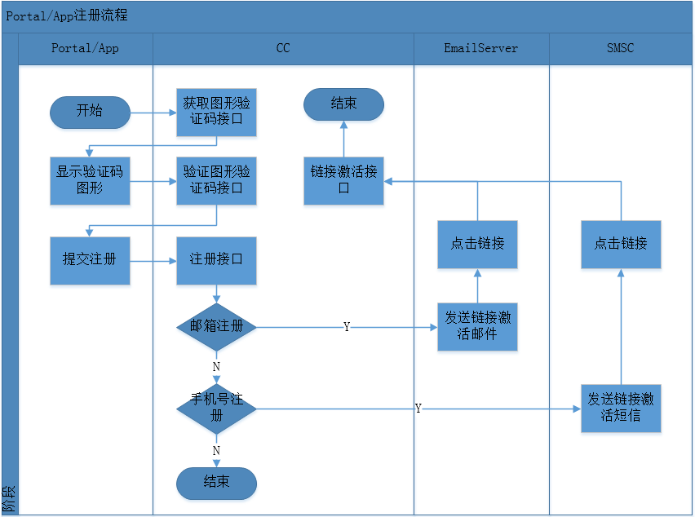

## Portal密码登录流程

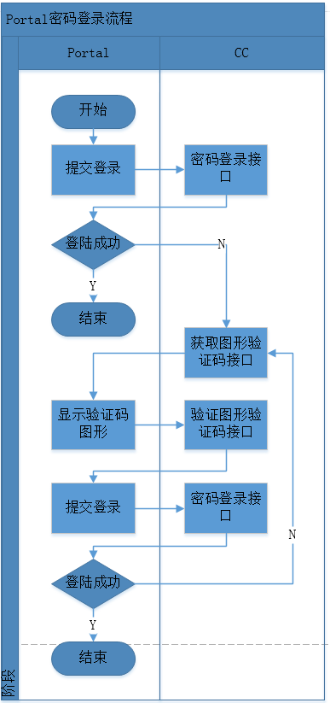

## App密码登录流程

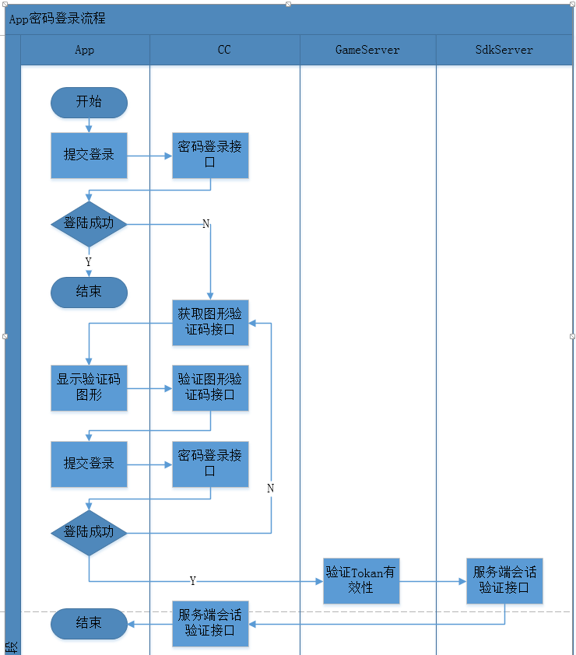

## Portal手机快速登录流程

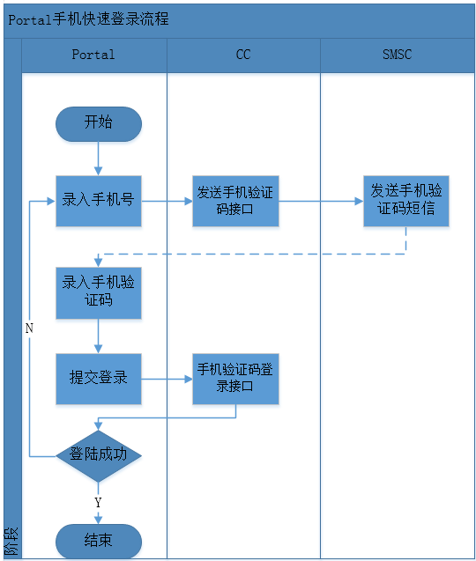

## App手机快速登录流程

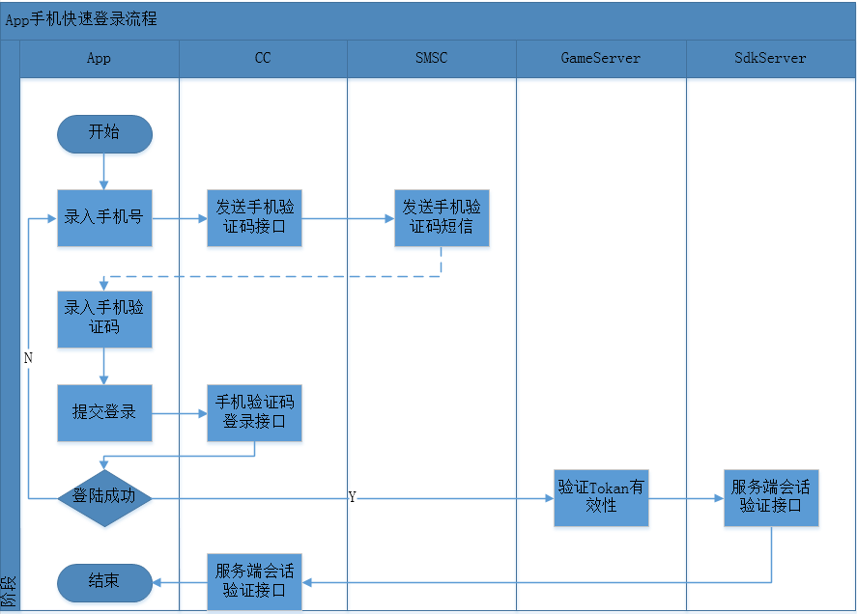

## App自动登录流程

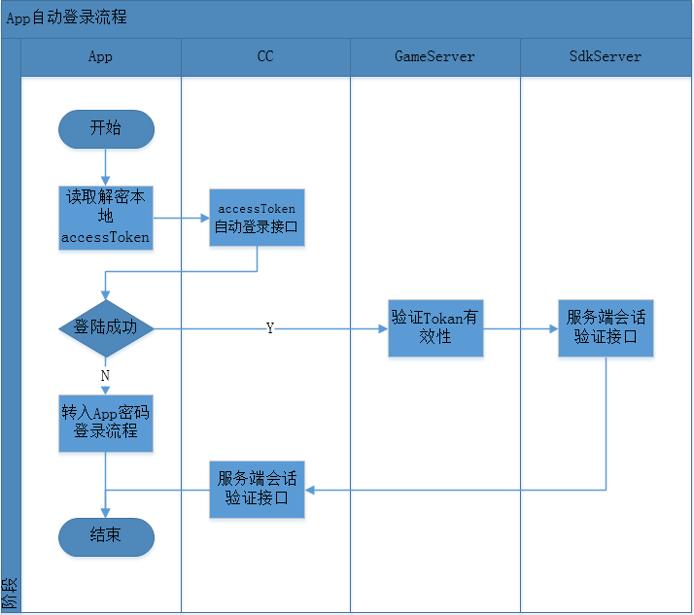

## Portal/App修改客户资料流程

* + 获取客户资料接口
  + 修改客户资料接口

## Portal/App绑定手机流程

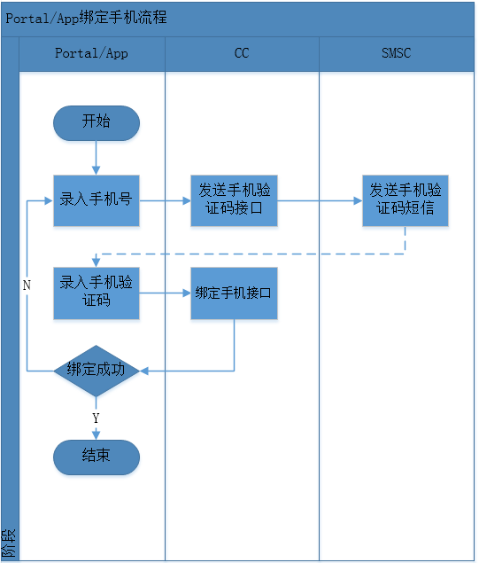

## Portal/App绑定邮箱流程

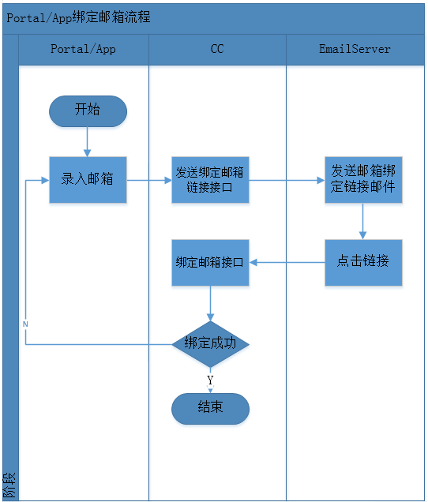

## Portal/App修改密码流程

* + 修改密码接口

## 绑定手机重置密码流程

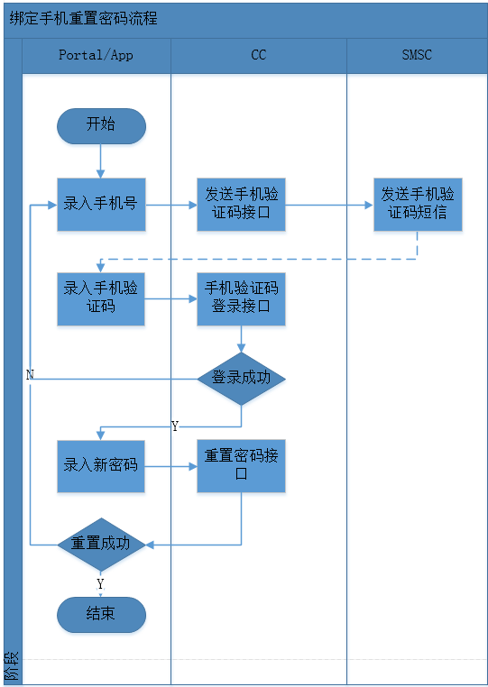

## 绑定邮箱重置密码流程

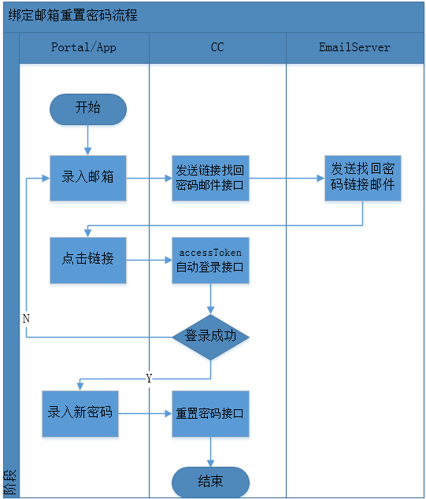

## 子系统角色维护流程

基本增删改查接口

* 获取当前用户的所有子系统角色列表，传入accessToken，返回角色列表
* 获取当前用户的指定子系统角色列表，传入accessToken，返回角色列表
* 获取指定uid列表的所有客户资料，传入uid列表，返回客户资料列表
* 验证用户email或者手机号，传入email或者手机号，返回uid和客户资料
* 指定一个客户重置指定子系统多个角色，传入uid、子系统编号、角色列表
* 批量客户重置指定子系统多个角色，传入uid、子系统编号、角色列表

## 游戏定义维护流程

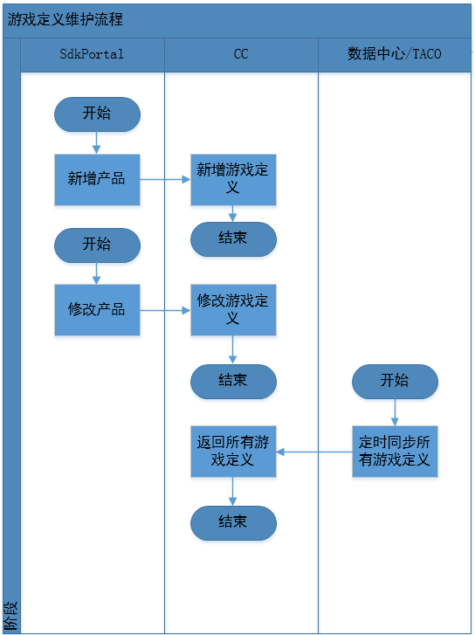

## 客户角色关系维护流程

* 关系增加接口，支持批量操作，指定一个客户配置多个角色，如果客户之前已配置了角色，批量删除掉后重新插入。
* 关系增加接口，批量操作，指定多个客户追加配置多个角色
* 查询一个客户的所有角色数据
* 查询一个子系统的所有客户角色关系数据

# 处理机制

## 状态图

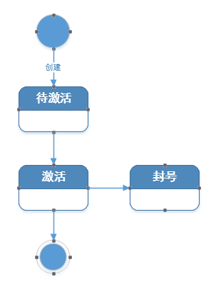

# 用户中心后端接口设计

## 概述

当成功时返回的http status code为200，当失败时返回的http status code为400。

## 获取图形验证码接口

### 功能

|  |  |
| --- | --- |
| 发起方 | 用户中心前端或XG渠道SDK |
| 接收方 | 用户中心后端 |
| 接口类型 | HTTP POST Content-Type：image/jpeg； |
| 字符集编码 | UTF-8 |
| 安全机制 |  |
| 请求地址 | http://user.xgsdk.com/captcha |
| 功能描述 |  |

### 输入

N/A

### 输出

返回结果为验证码图片的jpeg格式二进制流

### 请求样例

### 返回值样例

## 验证图形验证码接口

### 功能

|  |  |
| --- | --- |
| 发起方 | 用户中心前端或XG渠道SDK |
| 接收方 | 用户中心后端 |
| 接口类型 | HTTP GET |
| 字符集编码 | UTF-8 |
| 安全机制 |  |
| 请求地址 | http://user.xgsdk.com/captcha/validate |
| 功能描述 | 用于改善用户体验，及时告知用户验证码是否输入正确 |

### 输入

参数说明，RequestParam：

|  |  |  |  |
| --- | --- | --- | --- |
| 参数 | 是否必需 | 类型 | 说明 |
| captcha | 是 | String | 图形验证码 |

### 输出

返回结果为JSON格式的字符串，分别有如下几个字段：

|  |  |  |  |
| --- | --- | --- | --- |
| 字段 | 必选 | 类型 | 说明 |
| code | 是 | 字符串 | 返回码，成功为0，失败为400 |
| msg | 是 | 字符串 | 接口调用信息提示 |

### 请求样例

### 返回值样例

## 注册接口

### 功能

|  |  |
| --- | --- |
| 发起方 | 用户中心前端或XG渠道SDK |
| 接收方 | 用户中心后端 |
| 接口类型 | HTTP POST Content-Type：application/json； charset=UTF-8 |
| 字符集编码 | UTF-8 |
| 安全机制 | 签名+验证码 |
| 请求地址 | http://user.xgsdk.com/register-user |
| 功能描述 | 1. loginId建议是手机号或邮箱 2. 如果loginId是邮箱则发送链接激活邮件 3. 如果loginId是手机号则发送链接激活短信 |

### 输入

参数说明，Post Body Json：

|  |  |  |  |
| --- | --- | --- | --- |
| 参数 | 是否必需 | 类型 | 说明 |
| type | 是 | String | 接口类型，固定为register-user |
| requestSystem | 是 | String | 调用方：  sdkclient  datacenter  sdkportal  takoportal  takoapp |
| ts | 是 | String | 当前时间戳，秒级，如20150723150028对应2015/7/23 15:00:28 |
| rederictUrl | 否 | String | 若存在，需要将该地址写入到激活邮件中，以便激活后直接返回到子系统。 |
| deviceId | 否 | String | 设备编号 |
| deviceBrand | 否 | String | 设备品牌 |
| deviceModel | 否 | String | 设备型号 |
| captcha | 是 | String | 图形验证码 |
| loginId | 是 | String | 登录名 |
| loginPwd | 是 | String | 散列后密码，调用CryptoJS.HmacSHA1(loginId+realPassword, "Secret Passphrase");获得加密散列值作为loginPwd，密钥是固定的客户端密钥。  Javascript参考类库：http://www.sharejs.com/codes/javascript/7311 |
| nickName | 是 | String | 昵称 |
| email | 是 | String | 邮箱 |
| mobile | 是 | String | 手机号 |
| qq | 是 | String | QQ号 |
| sina | 是 | String | 微博号 |
| sexSelect | 是 | int | 性别，1男2女 |
| birthType | 是 | int | 生日类型，0公历1农历 |
| birthday | 是 | long | 生日，1970年后毫秒数 |
| bloodSelect | 是 | int | 血型，1A，2B，3O，4AB，5其他 |
| senseSelect | 是 | int | 感情状况，1单身4恋爱中5已订婚2已婚6分居7离异3保密 |
| loveDay | 是 | long | 周年纪念日，1970年后毫秒数 |
| addrCountry | 是 | String | 现居地国家 |
| addrState | 是 | String | 现居地省份 |
| addrCity | 是 | String | 现居地城市 |
| birthCountry | 是 | String | 故乡国家 |
| birthState | 是 | String | 故乡省份 |
| birthCity | 是 | String | 故乡城市 |
| career | 是 | String | 职业 |
| company | 是 | String | 公司名称 |
| workCountry | 是 | String | 公司所在地国家 |
| workState | 是 | String | 公司所在地省份 |
| workCity | 是 | String | 公司所在地城市 |
| workAddress | 是 | String | 详细地址 |
| headImgUrl | 是 | String | 用户头像Url |
| sign | 是 | String | 签名，签名算法采用HmacSHA1  1)传入参数key按字母排序。  2)按key1=value1&key2=value2&...来拼接签名源串，将值为空的参数和sign签名字段去掉，不加入签名源串，key和value不进行任何编码（如不进行URLEncoder）。  然后对最后生成的字符串进行HmacSHA1计算，得到签名串。 |

### 输出

返回结果为JSON格式的字符串，分别有如下几个字段：

|  |  |  |  |
| --- | --- | --- | --- |
| 字段 | 必选 | 类型 | 说明 |
| code | 是 | 字符串 | 返回码，参见错误码章节 |
| msg | 是 | 字符串 | 接口调用信息提示 |
| data | 是 | JSONObject | 当code为0时候该字段才有意义，否则为空 |

data数据

|  |  |  |  |
| --- | --- | --- | --- |
| 参数 | 是否必需 | 类型 | 说明 |
| uid | 是 | String | 西瓜渠道内部唯一的用户编号 |
| accessToken | 是 | String | 登录会话Token |
| status |  |  | 是否已经激活，用于后续某些子系统可配置为自动激活，0待激活，1激活 |

### 请求样例

### 返回值样例

## 发送链接激活邮件

用户中心内部接口，生成激活Token，发送激活链接给客户邮箱。

## 发送链接激活短信

用户中心内部接口，生成激活Token，发送激活链接给客户短信。

## 链接激活接口

### 功能

|  |  |
| --- | --- |
| 发起方 | PC浏览器或手机浏览器 |
| 接收方 | 用户中心后端 |
| 接口类型 | HTTP GET |
| 字符集编码 | UTF-8 |
| 安全机制 |  |
| 请求地址 | http://user.xgsdk.com/activate-user |
| 功能描述 | 根据loginId是邮箱或手机号，自动完成绑定邮箱和绑定手机操作 |

### 输入

参数说明，Request Param：

|  |  |  |  |
| --- | --- | --- | --- |
| 参数 | 是否必需 | 类型 | 说明 |
| accessToken | 是 | String | 登陆激活Token |
| requestSystem | 是 | String | 调用方：  sdkclient  datacenter  sdkportal  takoportal  takoapp |

### 输出

返回结果为JSON格式的字符串，分别有如下几个字段：

|  |  |  |  |
| --- | --- | --- | --- |
| 字段 | 必选 | 类型 | 说明 |
| code | 是 | 字符串 | 返回码，参见错误码章节 |
| msg | 是 | 字符串 | 接口调用信息提示 |

### 请求样例

### 返回值样例

## 密码登录接口

### 功能

|  |  |
| --- | --- |
| 发起方 | 用户中心前端或XG渠道SDK |
| 接收方 | 用户中心后端 |
| 接口类型 | HTTP POST Content-Type：application/json； charset=UTF-8 |
| 字符集编码 | UTF-8 |
| 安全机制 | 签名+AES+验证码 |
| 请求地址 | http://user.xgsdk.com/login-user |
| 功能描述 |  |

### 输入

参数是一个经过AES加密的json字符串，使用固定的客户端密钥加密。

|  |  |  |  |
| --- | --- | --- | --- |
| 参数 | 是否必需 | 类型 | 说明 |
| type | 是 | String | 接口类型  密码登录(用户名、手机号、邮箱)  login-password |
| requestSystem | 是 | String | 调用方：  sdkclient  datacenter  sdkportal  takoportal  takoapp |
| xgAppId | 是 | String | XGSDK分配给游戏的唯一编号，如果是内部系统登录则默认为xg |
| ts | 是 | String | 当前时间戳，秒级，如20150723150028对应2015/7/23 15:00:28 |
| deviceId | 否 | String | 设备编号 |
| deviceBrand | 否 | String | 设备品牌 |
| deviceModel | 否 | String | 设备型号 |
| loginId | 是 | String | 登录名，可能是用户名、手机号、邮箱 |
| loginPwd | 是 | String | 散列后密码，调用CryptoJS.HmacSHA1(loginId+realPassword, "Secret Passphrase");获得加密散列值作为loginPwd，密钥是固定的客户端密钥。  Javascript参考类库：http://www.sharejs.com/codes/javascript/7311 |
| password | 否 | String | 接口KOA需要将原始密码传给KOA |
| loginPwdMd5 | 否 | String | 兼容现有Portal用户密码，割接后先保留，一段时间后干掉 |
| captcha | 否 | String | 图形验证码，一段时间内登陆失败则是必输字段 |
| sign | 是 | String | 签名，签名算法采用HmacSHA1  1)传入参数key按字母排序。  2)按key1=value1&key2=value2&...来拼接签名源串，将值为空的参数和sign签名字段去掉，不加入签名源串，key和value不进行任何编码（如不进行URLEncoder）。  然后对最后生成的字符串进行HmacSHA1计算，得到签名串。 |

### 输出

返回结果为JSON格式的字符串，分别有如下几个字段：

|  |  |  |  |
| --- | --- | --- | --- |
| 字段 | 必选 | 类型 | 说明 |
| code | 是 | 字符串 | 返回码，参见错误码章节 |
| msg | 是 | 字符串 | 接口调用信息提示 |
| data | 是 | JSONObject | 当code为0时候该字段才有意义，否则为空 |

data数据

|  |  |  |  |
| --- | --- | --- | --- |
| 参数 | 是否必需 | 类型 | 说明 |
| uid | 是 | String | 西瓜渠道内部唯一的用户编号 |
| accessToken | 是 | String | 登录会话Token |
| status | 是 | String | 是否已经激活，0待激活，1激活 |
| ts | 是 | String | 当前时间戳，秒级，如20150723150028对应2015/7/23 15:00:28 |
| sign |  |  | 签名，签名算法采用HmacSHA1  1)传入参数key按字母排序。  2)按key1=value1&key2=value2&...来拼接签名源串，将值为空的参数和sign签名字段去掉，不加入签名源串，key和value不进行任何编码（如不进行URLEncoder）。  然后对最后生成的字符串进行HmacSHA1计算，得到签名串。 |

### 请求样例

### 返回值样例

## 服务端会话验证接口

### 功能

|  |  |
| --- | --- |
| 发起方 | sdkserver |
| 接收方 | 用户中心后端 |
| 接口类型 | HTTP POST Content-Type：application/json； charset=UTF-8 |
| 字符集编码 | UTF-8 |
| 安全机制 | 签名 |
| 请求地址 | http://user.xgsdk.com/verify-session |
| 功能描述 |  |

### 输入

参数是一个json字符串：

|  |  |  |  |
| --- | --- | --- | --- |
| 参数 | 是否必需 | 类型 | 说明 |
| type | 是 | String | 接口类型，固定为verify-session |
| requestSystem | 是 | String | 调用方：  sdkserver  datacenter  sdkportal  takoportal  takoapp |
| ts | 是 | String | 当前时间戳，秒级，如20150723150028对应2015/7/23 15:00:28 |
| accessToken | 是 | String | 登录会话Token |
| sign | 是 | String | 签名，签名算法采用HmacSHA1  1)传入参数key按字母排序。  2)按key1=value1&key2=value2&...来拼接签名源串，将值为空的参数和sign签名字段去掉，不加入签名源串，key和value不进行任何编码（如不进行URLEncoder）。  然后对最后生成的字符串进行HmacSHA1计算，得到签名串。 |

### 输出

返回结果为JSON格式的字符串，分别有如下几个字段：

|  |  |  |  |
| --- | --- | --- | --- |
| 字段 | 必选 | 类型 | 说明 |
| code | 是 | 字符串 | 返回码，参见错误码章节 |
| msg | 是 | 字符串 | 接口调用信息提示 |
| data | 是 | JSONObject | 当code为0时候该字段才有意义，否则为空 |

data数据

|  |  |  |  |
| --- | --- | --- | --- |
| 参数 | 是否必需 | 类型 | 说明 |
| uid | 是 | String | 西瓜渠道内部唯一的用户编号 |
| accessToken | 是 | String | 登录会话Token |
| status | 是 | String | 是否已经激活，0待激活，1激活 |
| ts | 是 | String | 当前时间戳，秒级，如20150723150028对应2015/7/23 15:00:28 |
| sign |  |  | 签名，签名算法采用HmacSHA1  1)传入参数key按字母排序。  2)按key1=value1&key2=value2&...来拼接签名源串，将值为空的参数和sign签名字段去掉，不加入签名源串，key和value不进行任何编码（如不进行URLEncoder）。  然后对最后生成的字符串进行HmacSHA1计算，得到签名串 |

### 请求样例

### 返回值样例

## 发送手机验证码接口

### 功能

|  |  |
| --- | --- |
| 发起方 | 用户中心前端或XG渠道SDK |
| 接收方 | 用户中心后端 |
| 接口类型 | HTTP POST Content-Type：application/json； charset=UTF-8 |
| 字符集编码 | UTF-8 |
| 安全机制 | 签名+60秒只能发送一次手机验证码 |
| 请求地址 | http://user.xgsdk.com/sms-captcha |
| 功能描述 |  |

### 输入

参数说明：

|  |  |  |  |
| --- | --- | --- | --- |
| 参数 | 是否必需 | 类型 | 说明 |
| type | 是 | String | 接口类型，固定为sms-captcha |
| requestSystem | 是 | String | 调用方：  sdkclient  datacenter  sdkportal  takoportal  takoapp |
| ts | 是 | String | 当前时间戳，秒级，如20150723150028对应2015/7/23 15:00:28 |
| deviceId | 否 | String | 设备编号 |
| deviceBrand | 否 | String | 设备品牌 |
| deviceModel | 否 | String | 设备型号 |
| mobile | 是 | String | 手机号 |
| sign | 是 | String | 签名，签名算法采用HmacSHA1   1. 传入参数key按字母排序。 2. 按key1=value1&key2=value2&...来拼接签名源串，将值为空的参数和sign签名字段去掉，不加入签名源串，key和value不进行任何编码（如不进行URLEncoder）。   然后对最后生成的字符串进行HmacSHA1计算，得到签名串。 |

### 输出

返回结果为JSON格式的字符串，分别有如下几个字段：

|  |  |  |  |
| --- | --- | --- | --- |
| 字段 | 必选 | 类型 | 说明 |
| code | 是 | 字符串 | 返回码，参见错误码章节 |
| msg | 是 | 字符串 | 接口调用信息提示 |

### 请求样例

### 返回值样例

## 手机验证码登录接口

### 功能

|  |  |
| --- | --- |
| 发起方 | 用户中心前端或XG渠道SDK |
| 接收方 | 用户中心后端 |
| 接口类型 | HTTP POST Content-Type：application/json； charset=UTF-8 |
| 字符集编码 | UTF-8 |
| 安全机制 | 签名+AES+验证码 |
| 请求地址 | http://user.xgsdk.com/login-user |
| 功能描述 |  |

### 输入

参数是一个经过AES加密的json字符串，使用固定的客户端密钥加密。

|  |  |  |  |
| --- | --- | --- | --- |
| 参数 | 是否必需 | 类型 | 说明 |
| type | 是 | String | 接口类型  手机快速登录  login-mobile |
| requestSystem | 是 | String | 调用方：  sdkclient  datacenter  sdkportal  takoportal  takoapp |
| xgAppId | 是 | String | XGSDK分配给游戏的唯一编号，如果是内部系统登录则默认为xg |
| ts | 是 | String | 当前时间戳，秒级，如20150723150028对应2015/7/23 15:00:28 |
| deviceId | 否 | String | 设备编号 |
| deviceBrand | 否 | String | 设备品牌 |
| deviceModel | 否 | String | 设备型号 |
| loginId | 是 | String | 手机号 |
| captcha | 是 | String | 手机验证码 |
| sign | 是 | String | 签名，签名算法采用HmacSHA1  1)传入参数key按字母排序。  2)按key1=value1&key2=value2&...来拼接签名源串，将值为空的参数和sign签名字段去掉，不加入签名源串，key和value不进行任何编码（如不进行URLEncoder）。  然后对最后生成的字符串进行HmacSHA1计算，得到签名串。 |

### 输出

返回结果为JSON格式的字符串，分别有如下几个字段：

|  |  |  |  |
| --- | --- | --- | --- |
| 字段 | 必选 | 类型 | 说明 |
| code | 是 | 字符串 | 返回码，参见错误码章节 |
| msg | 是 | 字符串 | 接口调用信息提示 |
| data | 是 | JSONObject | 当code为0时候该字段才有意义，否则为空 |

data数据

|  |  |  |  |
| --- | --- | --- | --- |
| 参数 | 是否必需 | 类型 | 说明 |
| uid | 是 | String | 西瓜渠道内部唯一的用户编号 |
| accessToken | 是 | String | 登录会话Token |
| status | 是 | String | 是否已经激活，0待激活，1激活 |
| ts | 是 | String | 当前时间戳，秒级，如20150723150028对应2015/7/23 15:00:28 |
| sign |  |  | 签名，签名算法采用HmacSHA1  1)传入参数key按字母排序。  2)按key1=value1&key2=value2&...来拼接签名源串，将值为空的参数和sign签名字段去掉，不加入签名源串，key和value不进行任何编码（如不进行URLEncoder）。  然后对最后生成的字符串进行HmacSHA1计算，得到签名串。 |

### 请求样例

### 返回值样例

## accessToken自动登录接口

### 功能

|  |  |
| --- | --- |
| 发起方 | 用户中心前端或XG渠道SDK |
| 接收方 | 用户中心后端 |
| 接口类型 | HTTP POST Content-Type：application/json； charset=UTF-8 |
| 字符集编码 | UTF-8 |
| 安全机制 | 签名+AES+验证码 |
| 请求地址 | http://user.xgsdk.com/login-access-token |
| 功能描述 |  |

### 输入

参数是一个经过AES加密的json字符串，使用固定的客户端密钥加密。

|  |  |  |  |
| --- | --- | --- | --- |
| 参数 | 是否必需 | 类型 | 说明 |
| type | 是 | String | 接口类型  手机快速登录  login-access-token |
| requestSystem | 是 | String | 调用方：  sdkclient  datacenter  sdkportal  takoportal  takoapp |
| xgAppId | 是 | String | XGSDK分配给游戏的唯一编号，如果是内部系统登录则默认为xg |
| ts | 是 | String | 当前时间戳，秒级，如20150723150028对应2015/7/23 15:00:28 |
| deviceId | 否 | String | 设备编号 |
| deviceBrand | 否 | String | 设备品牌 |
| deviceModel | 否 | String | 设备型号 |
| accessToken | 是 | String | 登录会话Token |
| sign | 是 | String | 签名，签名算法采用HmacSHA1  1)传入参数key按字母排序。  2)按key1=value1&key2=value2&...来拼接签名源串，将值为空的参数和sign签名字段去掉，不加入签名源串，key和value不进行任何编码（如不进行URLEncoder）。  然后对最后生成的字符串进行HmacSHA1计算，得到签名串。 |

### 输出

返回结果为JSON格式的字符串，分别有如下几个字段：

|  |  |  |  |
| --- | --- | --- | --- |
| 字段 | 必选 | 类型 | 说明 |
| code | 是 | 字符串 | 返回码，参见错误码章节 |
| msg | 是 | 字符串 | 接口调用信息提示 |
| data | 是 | JSONObject | 当code为0时候该字段才有意义，否则为空 |

data数据

|  |  |  |  |
| --- | --- | --- | --- |
| 参数 | 是否必需 | 类型 | 说明 |
| uid | 是 | String | 西瓜渠道内部唯一的用户编号 |
| accessToken | 是 | String | 登录会话Token |
| status | 是 | String | 是否已经激活，0待激活，1激活 |
| ts | 是 | String | 当前时间戳，秒级，如20150723150028对应2015/7/23 15:00:28 |
| sign |  |  | 签名，签名算法采用HmacSHA1  1)传入参数key按字母排序。  2)按key1=value1&key2=value2&...来拼接签名源串，将值为空的参数和sign签名字段去掉，不加入签名源串，key和value不进行任何编码（如不进行URLEncoder）。  然后对最后生成的字符串进行HmacSHA1计算，得到签名串。 |

### 请求样例

### 返回值样例

## 获取客户资料接口

### 功能

|  |  |
| --- | --- |
| 发起方 | 用户中心前端 |
| 接收方 | 用户中心后端 |
| 接口类型 | HTTP POST Content-Type：application/json； charset=UTF-8 |
| 字符集编码 | UTF-8 |
| 安全机制 | 签名 |
| 请求地址 | http://user.xgsdk.com/get-user |
| 功能描述 |  |

### 输入

参数说明：

|  |  |  |  |
| --- | --- | --- | --- |
| 参数 | 是否必需 | 类型 | 说明 |
| type | 是 | String | 接口类型，固定为get-user |
| requestSystem | 是 | String | 调用方：  sdkclient  datacenter  sdkportal  takoportal  takoapp |
| ts | 是 | String | 当前时间戳，秒级，如20150723150028对应2015/7/23 15:00:28 |
| deviceId | 否 | String | 设备编号 |
| deviceBrand | 否 | String | 设备品牌 |
| deviceModel | 否 | String | 设备型号 |
| accessToken | 是 | String | 登录会话Token |
| sign | 是 | String | 签名，签名算法采用HmacSHA1   1. 传入参数key按字母排序。 2. 按key1=value1&key2=value2&...来拼接签名源串，将值为空的参数和sign签名字段去掉，不加入签名源串，key和value不进行任何编码（如不进行URLEncoder）。   然后对最后生成的字符串进行HmacSHA1计算，得到签名串。 |

### 输出

返回结果为JSON格式的字符串，分别有如下几个字段：

|  |  |  |  |
| --- | --- | --- | --- |
| 字段 | 必选 | 类型 | 说明 |
| code | 是 | 字符串 | 返回码，参见错误码章节 |
| msg | 是 | 字符串 | 接口调用信息提示 |
| data | 是 | JSONObject | 当code为0时候该字段才有意义，否则为空 |

data数据

|  |  |  |  |
| --- | --- | --- | --- |
| 参数 | 是否必需 | 类型 | 说明 |
| accessToken | 是 | String | 登录会话Token |
| nickName | 是 | String | 昵称 |
| email | 是 | String | 邮箱 |
| mobile | 是 | String | 手机号 |
| qq | 是 | String | QQ号 |
| sina | 是 | String | 微博号 |
| sexSelect | 是 | int | 性别，1男2女 |
| birthType | 是 | int | 生日类型，0公历1农历 |
| birthday | 是 | long | 生日，1970年后毫秒数 |
| bloodSelect | 是 | int | 血型，1A，2B，3O，4AB，5其他 |
| senseSelect | 是 | int | 感情状况，1单身4恋爱中5已订婚2已婚6分居7离异3保密 |
| loveDay | 是 | long | 周年纪念日，1970年后毫秒数 |
| addrCountry | 是 | String | 现居地国家 |
| addrState | 是 | String | 现居地省份 |
| addrCity | 是 | String | 现居地城市 |
| birthCountry | 是 | String | 故乡国家 |
| birthState | 是 | String | 故乡省份 |
| birthCity | 是 | String | 故乡城市 |
| career | 是 | String | 职业 |
| company | 是 | String | 公司名称 |
| workCountry | 是 | String | 公司所在地国家 |
| workState | 是 | String | 公司所在地省份 |
| workCity | 是 | String | 公司所在地城市 |
| workAddress | 是 | String | 详细地址 |
| headImgUrl | 是 | String | 用户头像Url |

### 请求样例

### 返回值样例

## 修改客户资料接口

### 功能

|  |  |
| --- | --- |
| 发起方 | 用户中心前端或XG渠道SDK |
| 接收方 | 用户中心后端 |
| 接口类型 | HTTP POST Content-Type：application/json； charset=UTF-8 |
| 字符集编码 | UTF-8 |
| 安全机制 | 签名 |
| 请求地址 | http://user.xgsdk.com/update-user |
| 功能描述 |  |

### 输入

参数说明：

|  |  |  |  |
| --- | --- | --- | --- |
| 参数 | 是否必需 | 类型 | 说明 |
| type | 是 | String | 接口类型，固定为update-user |
| requestSystem | 是 | String | 调用方：  sdkclient  datacenter  sdkportal  takoportal  takoapp |
| ts | 是 | String | 当前时间戳，秒级，如20150723150028对应2015/7/23 15:00:28 |
| deviceId | 否 | String | 设备编号 |
| deviceBrand | 否 | String | 设备品牌 |
| deviceModel | 否 | String | 设备型号 |
| accessToken | 是 | String | 登录会话Token |
| nickName | 是 | String | 昵称 |
| email | 是 | String | 邮箱 |
| mobile | 是 | String | 手机号 |
| qq | 是 | String | QQ号 |
| sina | 是 | String | 微博号 |
| sexSelect | 是 | int | 性别，1男2女 |
| birthType | 是 | int | 生日类型，0公历1农历 |
| birthday | 是 | long | 生日，1970年后毫秒数 |
| bloodSelect | 是 | int | 血型，1A，2B，3O，4AB，5其他 |
| senseSelect | 是 | int | 感情状况，1单身4恋爱中5已订婚2已婚6分居7离异3保密 |
| loveDay | 是 | long | 周年纪念日，1970年后毫秒数 |
| addrCountry | 是 | String | 现居地国家 |
| addrState | 是 | String | 现居地省份 |
| addrCity | 是 | String | 现居地城市 |
| birthCountry | 是 | String | 故乡国家 |
| birthState | 是 | String | 故乡省份 |
| birthCity | 是 | String | 故乡城市 |
| career | 是 | String | 职业 |
| company | 是 | String | 公司名称 |
| workCountry | 是 | String | 公司所在地国家 |
| workState | 是 | String | 公司所在地省份 |
| workCity | 是 | String | 公司所在地城市 |
| workAddress | 是 | String | 详细地址 |
| headImgUrl | 是 | String | 用户头像Url |
| sign | 是 | String | 签名，签名算法采用HmacSHA1   1. 传入参数key按字母排序。 2. 按key1=value1&key2=value2&...来拼接签名源串，将值为空的参数和sign签名字段去掉，不加入签名源串，key和value不进行任何编码（如不进行URLEncoder）。   然后对最后生成的字符串进行HmacSHA1计算，得到签名串。 |

### 输出

返回结果为JSON格式的字符串，分别有如下几个字段：

|  |  |  |  |
| --- | --- | --- | --- |
| 字段 | 必选 | 类型 | 说明 |
| code | 是 | 字符串 | 返回码，参见错误码章节 |
| msg | 是 | 字符串 | 接口调用信息提示 |

### 请求样例

### 返回值样例

## 绑定手机接口

### 功能

|  |  |
| --- | --- |
| 发起方 | 用户中心前端或XG渠道SDK |
| 接收方 | 用户中心后端 |
| 接口类型 | HTTP POST Content-Type：application/json； charset=UTF-8 |
| 字符集编码 | UTF-8 |
| 安全机制 | 签名 |
| 请求地址 | http://user.xgsdk.com/bind-mobile |
| 功能描述 |  |

### 输入

参数说明：

|  |  |  |  |
| --- | --- | --- | --- |
| 参数 | 是否必需 | 类型 | 说明 |
| type | 是 | String | 接口类型，固定为bind-mobile |
| ts | 是 | String | 当前时间戳，秒级，如20150723150028对应2015/7/23 15:00:28 |
| requestSystem | 是 | String | 调用方：  sdkclient  datacenter  sdkportal  takoportal  takoapp |
| deviceId | 否 | String | 设备编号 |
| deviceBrand | 否 | String | 设备品牌 |
| deviceModel | 否 | String | 设备型号 |
| mobile | 是 | String | 手机号 |
| captcha | 是 | String | 手机验证码 |
| accessToken | 是 | String | 登录会话Token |
| sign | 是 | String | 签名，签名算法采用HmacSHA1   1. 传入参数key按字母排序。 2. 按key1=value1&key2=value2&...来拼接签名源串，将值为空的参数和sign签名字段去掉，不加入签名源串，key和value不进行任何编码（如不进行URLEncoder）。   然后对最后生成的字符串进行HmacSHA1计算，得到签名串。 |

### 输出

返回结果为JSON格式的字符串，分别有如下几个字段：

|  |  |  |  |
| --- | --- | --- | --- |
| 字段 | 必选 | 类型 | 说明 |
| code | 是 | 字符串 | 返回码，参见错误码章节 |
| msg | 是 | 字符串 | 接口调用信息提示 |

### 请求样例

### 返回值样例

## 发送绑定邮箱链接接口

### 功能

|  |  |
| --- | --- |
| 发起方 | 用户中心前端或XG渠道SDK |
| 接收方 | 用户中心后端 |
| 接口类型 | HTTP POST Content-Type：application/json； charset=UTF-8 |
| 字符集编码 | UTF-8 |
| 安全机制 | 签名 |
| 请求地址 | http://user.xgsdk.com/send-bind-email |
| 功能描述 | 用户中心后端发送绑定邮箱到用户邮箱 |

### 输入

|  |  |  |  |
| --- | --- | --- | --- |
| 参数 | 是否必需 | 类型 | 说明 |
| type | 是 | String | 接口类型，固定为send-bind-email |
| requestSystem | 是 | String | 调用方：  sdkserver  datacenter  sdkportal  takoportal  takoapp |
| ts | 是 | String | 当前时间戳，秒级，如20150723150028对应2015/7/23 15:00:28 |
| accessToken | 是 | String | 登录会话Token |
| email | 是 | String | 用户邮箱 |
| deviceId | 否 | String | 设备编号 |
| deviceBrand | 否 | String | 设备品牌 |
| deviceModel | 否 | String | 设备型号 |
| sign | 是 | String | 签名，签名算法采用HmacSHA1  1)传入参数key按字母排序。  2)按key1=value1&key2=value2&...来拼接签名源串，将值为空的参数和sign签名字段去掉，不加入签名源串，key和value不进行任何编码（如不进行URLEncoder）。  然后对最后生成的字符串进行HmacSHA1计算，得到签名串。 |

### 输出

|  |  |  |  |
| --- | --- | --- | --- |
| 字段 | 必选 | 类型 | 说明 |
| code | 是 | 字符串 | 返回码，参见错误码章节 |
| msg | 是 | 字符串 | 接口调用信息提示 |

### 请求样例

### 返回值样例

## 绑定邮箱接口

### 功能

|  |  |
| --- | --- |
| 发起方 | PC浏览器或者手机浏览器 |
| 接收方 | 用户中心后端 |
| 接口类型 | HTTP GET |
| 字符集编码 | UTF-8 |
| 安全机制 |  |
| 请求地址 | http://user.xgsdk.com/bind-email |
| 功能描述 | 绑定邮箱，邮箱绑定之后自动为激活 |

### 输入

|  |  |  |  |
| --- | --- | --- | --- |
| 参数 | 是否必需 | 类型 | 说明 |
| accessToken | 是 | String | 绑定邮箱Token |

### 输出

|  |  |  |  |
| --- | --- | --- | --- |
| 字段 | 必选 | 类型 | 说明 |
| code | 是 | 字符串 | 返回码，参见错误码章节 |
| msg | 是 | 字符串 | 接口调用信息提示 |

### 请求样例

### 返回值样例

## 修改密码接口

### 功能

|  |  |
| --- | --- |
| 发起方 | 用户中心前端或XG渠道SDK |
| 接收方 | 用户中心后端 |
| 接口类型 | HTTP POST Content-Type：application/json； charset=UTF-8 |
| 字符集编码 | UTF-8 |
| 安全机制 |  |
| 请求地址 | http://user.xgsdk.com/modify-password |
| 功能描述 | 用户没有忘记密码，但想换一个密码 |

### 输入

|  |  |  |  |
| --- | --- | --- | --- |
| 参数 | 是否必需 | 类型 | 说明 |
| type | 是 | String | 接口类型，固定为modify-password |
| requestSystem | 是 | String | 调用方：  sdkserver  datacenter  sdkportal  takoportal  takoapp |
| ts | 是 | String | 当前时间戳，秒级，如20150723150028对应2015/7/23 15:00:28 |
| accessToken | 是 | String | 登录会话Token |
| deviceId | 否 | String | 设备编号 |
| deviceBrand | 否 | String | 设备品牌 |
| deviceModel | 否 | String | 设备型号 |
| loginPwd | 是 | String | 散列后新密码，调用CryptoJS.HmacSHA1(loginId+realPassword, "Secret Passphrase");获得加密散列值作为loginPwd，密钥是固定的客户端密钥。  Javascript参考类库：http://www.sharejs.com/codes/javascript/7311 |
| oldPwd | 是 | String | 散列后旧密码，调用CryptoJS.HmacSHA1(loginId+realPassword, "Secret Passphrase");获得加密散列值作为loginPwd，密钥是固定的客户端密钥。  Javascript参考类库：http://www.sharejs.com/codes/javascript/7311 |
| sign | 是 | String | 签名，按accessToken={ACCESSTOKEN}&requestSystem={requestSystem}&ts={TS}&type={TYPE}&uid={UID}顺序拼接后，调用HmacSHA1生成加密散列值作为签名，密钥是固定的服务端密钥。 |

### 输出

返回结果为JSON格式的字符串，分别有如下几个字段：

|  |  |  |  |
| --- | --- | --- | --- |
| 字段 | 必选 | 类型 | 说明 |
| code | 是 | 字符串 | 返回码，参见错误码章节 |
| msg | 是 | 字符串 | 接口调用信息提示 |

### 请求样例

### 返回值样例

## 重置密码接口

### 功能

|  |  |
| --- | --- |
| 发起方 | 用户中心前端或XG渠道SDK |
| 接收方 | 用户中心后端 |
| 接口类型 | HTTP POST Content-Type：application/json； charset=UTF-8 |
| 字符集编码 | UTF-8 |
| 安全机制 |  |
| 请求地址 | http://user.xgsdk.com/reset-password |
| 功能描述 | 用户忘记密码时，可重置密码 |

### 输入

|  |  |  |  |
| --- | --- | --- | --- |
| 参数 | 是否必需 | 类型 | 说明 |
| type | 是 | String | 接口类型，固定为reset-password |
| requestSystem | 是 | String | 调用方：  sdkserver  datacenter  sdkportal  takoportal  takoapp |
| ts | 是 | String | 当前时间戳，秒级，如20150723150028对应2015/7/23 15:00:28 |
| accessToken | 是 | String | 重置密码Token |
| loginPwd | 是 | String | 散列后新密码，调用CryptoJS.HmacSHA1(loginId+realPassword, "Secret Passphrase");获得加密散列值作为loginPwd，密钥是固定的客户端密钥。  Javascript参考类库：http://www.sharejs.com/codes/javascript/7311 |
| deviceId | 否 | String | 设备编号 |
| deviceBrand | 否 | String | 设备品牌 |
| deviceModel | 否 | String | 设备型号 |
| sign | 是 | String | 签名，签名算法采用HmacSHA1   1. 传入参数key按字母排序。 2. 按key1=value1&key2=value2&...来拼接签名源串，将值为空的参数和sign签名字段去掉，不加入签名源串，key和value不进行任何编码（如不进行URLEncoder）。   然后对最后生成的字符串进行HmacSHA1计算，得到签名串。 |

### 输出

返回结果为JSON格式的字符串，分别有如下几个字段：

|  |  |  |  |
| --- | --- | --- | --- |
| 字段 | 必选 | 类型 | 说明 |
| code | 是 | 字符串 | 返回码，参见错误码章节 |
| msg | 是 | 字符串 | 接口调用信息提示 |

### 请求样例

### 返回值样例

## 发送链接找回密码邮件接口

### 功能

|  |  |
| --- | --- |
| 发起方 | 用户中心前端或XG渠道SDK |
| 接收方 | 用户中心后端 |
| 接口类型 | HTTP POST Content-Type：application/json； charset=UTF-8 |
| 字符集编码 | UTF-8 |
| 安全机制 | 签名+60秒只能发送一次邮件 |
| 请求地址 | http://user.xgsdk.com/send-reset-email |
| 功能描述 |  |

### 输入

参数说明：

|  |  |  |  |
| --- | --- | --- | --- |
| 参数 | 是否必需 | 类型 | 说明 |
| type | 是 | String | 接口类型，固定为send-reset-email |
| requestSystem | 是 | String | 调用方：  sdkclient  datacenter  sdkportal  takoportal  takoapp |
| ts | 是 | String | 当前时间戳，秒级，如20150723150028对应2015/7/23 15:00:28 |
| deviceId | 否 | String | 设备编号 |
| deviceBrand | 否 | String | 设备品牌 |
| deviceModel | 否 | String | 设备型号 |
| email | 是 | String | 邮箱 |
| sign | 是 | String | 签名，签名算法采用HmacSHA1  1)传入参数key按字母排序。  2)按key1=value1&key2=value2&...来拼接签名源串，将值为空的参数和sign签名字段去掉，不加入签名源串，key和value不进行任何编码（如不进行URLEncoder）。  然后对最后生成的字符串进行HmacSHA1计算，得到签名串。 |

### 输出

返回结果为JSON格式的字符串，分别有如下几个字段：

|  |  |  |  |
| --- | --- | --- | --- |
| 字段 | 必选 | 类型 | 说明 |
| code | 是 | 字符串 | 返回码，参见错误码章节 |
| msg | 是 | 字符串 | 接口调用信息提示 |

### 请求样例

### 返回值样例

## 获取某个用户所有子系统角色接口

### 功能

|  |  |
| --- | --- |
| 发起方 | 用户中心前端或XG渠道SDK |
| 接收方 | 用户中心后端 |
| 接口类型 | HTTP GET Content-Type：application/json； charset=UTF-8 |
| 字符集编码 | UTF-8 |
| 安全机制 |  |
| 请求地址 | http://user.xgsdk.com/query-customer-roles |
| 功能描述 | 获取当前用户的所有子系统角色列表，传入accessToken，返回角色列表 |

### 输入

|  |  |  |  |
| --- | --- | --- | --- |
| 参数 | 是否必需 | 类型 | 说明 |
| type | 是 | String | 接口类型，固定为query-customer-roles |
| accessToken | 是 | String | 登陆会话Token |
| ts | 是 | String | 当前时间戳，秒级，如20150723150028对应2015/7/23 15:00:28 |
| sign | 是 | String | 签名，签名算法采用HmacSHA1  1)传入参数key按字母排序。  2)按key1=value1&key2=value2&...来拼接签名源串，将值为空的参数和sign签名字段去掉，不加入签名源串，key和value不进行任何编码（如不进行URLEncoder）。  然后对最后生成的字符串进行HmacSHA1计算，得到签名串。 |

### 输出

返回结果为JSON格式的字符串，分别有如下几个字段：

|  |  |  |  |
| --- | --- | --- | --- |
| 字段 | 必选 | 类型 | 说明 |
| code | 是 | 字符串 | 返回码，参见错误码章节 |
| msg | 是 | 字符串 | 接口调用信息提示 |
| data | 是 | JSONArray | 当code为0时候该字段才有意义，否则为空 |

data数据,单个JSONObject数据

|  |  |  |  |
| --- | --- | --- | --- |
| 参数 | 是否必需 | 类型 | 说明 |
| id | 是 | String | 唯一编号 |
| roleId | 是 | String | 角色编号 |
| subSystem | 是 | String | 子系统编号 |

### 请求样例

### 返回值样例

## 获取某个用户指定子系统角色接口

### 功能

|  |  |
| --- | --- |
| 发起方 | 用户中心前端或XG渠道SDK |
| 接收方 | 用户中心后端 |
| 接口类型 | HTTP GET Content-Type：application/json； charset=UTF-8 |
| 字符集编码 | UTF-8 |
| 安全机制 |  |
| 请求地址 | http://user.xgsdk.com/query-subSystem-role |
| 功能描述 | 获取当前用户的指定子系统角色列表，传入accessToken，返回角色列表 |

### 输入

|  |  |  |  |
| --- | --- | --- | --- |
| 参数 | 是否必需 | 类型 | 说明 |
| type | 是 | String | 接口类型，固定为query-subSystem-role |
| accessToken | 是 | String | 登陆会话Token |
| requestSystem | 是 | String | 调用方：  sdkclient  datacenter  sdkportal  takoportal  takoapp |
| ts | 是 | String | 当前时间戳，秒级，如20150723150028对应2015/7/23 15:00:28 |
| sign | 是 | String | 签名，签名算法采用HmacSHA1  1)传入参数key按字母排序。  2)按key1=value1&key2=value2&...来拼接签名源串，将值为空的参数和sign签名字段去掉，不加入签名源串，key和value不进行任何编码（如不进行URLEncoder）。  然后对最后生成的字符串进行HmacSHA1计算，得到签名串。 |

### 输出

返回结果为JSON格式的字符串，分别有如下几个字段：

|  |  |  |  |
| --- | --- | --- | --- |
| 字段 | 必选 | 类型 | 说明 |
| code | 是 | 字符串 | 返回码，参见错误码章节 |
| msg | 是 | 字符串 | 接口调用信息提示 |
| data | 是 | JSONArray | 当code为0时候该字段才有意义，否则为空 |

data数据,单个JSONObject数据

|  |  |  |  |
| --- | --- | --- | --- |
| 参数 | 是否必需 | 类型 | 说明 |
| id | 是 | String | 唯一编号 |
| roleId | 是 | String | 角色编号 |
| subSystem | 是 | String | 子系统编号 |

### 请求样例

### 返回值样例

## 根据uid列表获取用户资料

### 功能

|  |  |
| --- | --- |
| 发起方 | 用户中心前端或XG渠道SDK |
| 接收方 | 用户中心后端 |
| 接口类型 | HTTP GET Content-Type：application/json； charset=UTF-8 |
| 字符集编码 | UTF-8 |
| 安全机制 | 签名 |
| 请求地址 | http://user.xgsdk.com/query-customer-infos |
| 功能描述 | 获取指定uid列表的所有客户资料，传入uid列表，返回客户资料列表 |

### 输入

|  |  |  |  |
| --- | --- | --- | --- |
| 参数 | 是否必需 | 类型 | 说明 |
| type | 是 | String | 接口类型，固定为query-customer-infos |
| uids | 是 | String | uid列表,用逗号分隔 |
| requestSystem | 是 | String | 调用方：  sdkclient  datacenter  sdkportal  takoportal  takoapp |
| ts | 是 | String | 当前时间戳，秒级，如20150723150028对应2015/7/23 15:00:28 |
| sign | 是 | String | 签名，签名算法采用HmacSHA1  1)传入参数key按字母排序。  2)按key1=value1&key2=value2&...来拼接签名源串，将值为空的参数和sign签名字段去掉，不加入签名源串，key和value不进行任何编码（如不进行URLEncoder）。  然后对最后生成的字符串进行HmacSHA1计算，得到签名串。 |

### 输出

返回结果为JSON格式的字符串，分别有如下几个字段：

|  |  |  |  |
| --- | --- | --- | --- |
| 字段 | 必选 | 类型 | 说明 |
| code | 是 | 字符串 | 返回码，参见错误码章节 |
| msg | 是 | 字符串 | 接口调用信息提示 |
| data | 是 | JSONArray | 当code为0时候该字段才有意义，否则为空 |

data数据,单个JSONObject数据

|  |  |  |  |
| --- | --- | --- | --- |
| 参数 | 是否必需 | 类型 | 说明 |
| nickName | 是 | String | 昵称 |
| email | 是 | String | 邮箱 |
| mobile | 是 | String | 手机号 |
| qq | 是 | String | QQ号 |
| sina | 是 | String | 微博号 |
| sexSelect | 是 | int | 性别，1男2女 |
| birthType | 是 | int | 生日类型，0公历1农历 |
| birthday | 是 | long | 生日，1970年后毫秒数 |
| bloodSelect | 是 | int | 血型，1A，2B，3O，4AB，5其他 |
| senseSelect | 是 | int | 感情状况，1单身4恋爱中5已订婚2已婚6分居7离异3保密 |
| loveDay | 是 | long | 周年纪念日，1970年后毫秒数 |
| addrCountry | 是 | String | 现居地国家 |
| addrState | 是 | String | 现居地省份 |
| addrCity | 是 | String | 现居地城市 |
| birthCountry | 是 | String | 故乡国家 |
| birthState | 是 | String | 故乡省份 |
| birthCity | 是 | String | 故乡城市 |
| career | 是 | String | 职业 |
| company | 是 | String | 公司名称 |
| workCountry | 是 | String | 公司所在地国家 |
| workState | 是 | String | 公司所在地省份 |
| workCity | 是 | String | 公司所在地城市 |
| workAddress | 是 | String | 详细地址 |
| headImgUrl | 是 | String | 用户头像Url |

### 请求样例

### 返回值样例

## 根据Email或手机号获取客户资料

### 功能

|  |  |
| --- | --- |
| 发起方 | 用户中心前端或XG渠道SDK |
| 接收方 | 用户中心后端 |
| 接口类型 | HTTP POST Content-Type：application/json； charset=UTF-8 |
| 字符集编码 | UTF-8 |
| 安全机制 |  |
| 请求地址 | http://user.xgsdk.com/query-custome-info-by- |
| 功能描述 | 验证用户email或者手机号，传入email或者手机号，返回uid和客户资料 |

### 输入

|  |  |  |  |
| --- | --- | --- | --- |
| 参数 | 是否必需 | 类型 | 说明 |
| type | 是 | String | 接口类型，固定为create-customer-role |
| email | 是 | String | 用户邮箱 |
| mobile | 是 | String | 用户手机 |
| ts | 是 | String | 当前时间戳，秒级，如20150723150028对应2015/7/23 15:00:28 |
| sign | 是 | String | 签名，签名算法采用HmacSHA1  1)传入参数key按字母排序。  2)按key1=value1&key2=value2&...来拼接签名源串，将值为空的参数和sign签名字段去掉，不加入签名源串，key和value不进行任何编码（如不进行URLEncoder）。  然后对最后生成的字符串进行HmacSHA1计算，得到签名串。 |

### 输出

返回结果为JSON格式的字符串，分别有如下几个字段：

|  |  |  |  |
| --- | --- | --- | --- |
| 字段 | 必选 | 类型 | 说明 |
| code | 是 | 字符串 | 返回码，参见错误码章节 |
| msg | 是 | 字符串 | 接口调用信息提示 |
| data | 是 | JSONObject | 当code为0时候该字段才有意义，否则为空 |

返回结果为JSON格式的字符串，分别有如下几个字段：

|  |  |  |  |
| --- | --- | --- | --- |
| 字段 | 必选 | 类型 | 说明 |
| code | 是 | 字符串 | 返回码，参见错误码章节 |
| msg | 是 | 字符串 | 接口调用信息提示 |
| 参数 | 是否必需 | 类型 | 说明 |
| nickName | 是 | String | 昵称 |
| email | 是 | String | 邮箱 |
| mobile | 是 | String | 手机号 |
| qq | 是 | String | QQ号 |
| sina | 是 | String | 微博号 |
| sexSelect | 是 | int | 性别，1男2女 |
| birthType | 是 | int | 生日类型，0公历1农历 |
| birthday | 是 | long | 生日，1970年后毫秒数 |
| bloodSelect | 是 | int | 血型，1A，2B，3O，4AB，5其他 |
| senseSelect | 是 | int | 感情状况，1单身4恋爱中5已订婚2已婚6分居7离异3保密 |
| loveDay | 是 | long | 周年纪念日，1970年后毫秒数 |
| addrCountry | 是 | String | 现居地国家 |
| addrState | 是 | String | 现居地省份 |
| addrCity | 是 | String | 现居地城市 |
| birthCountry | 是 | String | 故乡国家 |
| birthState | 是 | String | 故乡省份 |
| birthCity | 是 | String | 故乡城市 |
| career | 是 | String | 职业 |
| company | 是 | String | 公司名称 |
| workCountry | 是 | String | 公司所在地国家 |
| workState | 是 | String | 公司所在地省份 |
| workCity | 是 | String | 公司所在地城市 |
| workAddress | 是 | String | 详细地址 |
| headImgUrl | 是 | String | 用户头像Url |

### 请求样例

### 返回值样例

## 批量客户重置指定子系统多个角色

### 功能

|  |  |
| --- | --- |
| 发起方 | 用户中心前端或XG渠道SDK |
| 接收方 | 用户中心后端 |
| 接口类型 | HTTP PUT Content-Type：application/json； charset=UTF-8 |
| 字符集编码 | UTF-8 |
| 安全机制 |  |
| 请求地址 | http://user.xgsdk.com/reset-customer-roles |
| 功能描述 | 批量客户重置指定子系统多个角色，传入uid、子系统编号、角色列表 |

### 输入

|  |  |  |  |
| --- | --- | --- | --- |
| 参数 | 是否必需 | 类型 | 说明 |
| type | 是 | String | 接口类型，固定为reset-customer-roles |
| uid | 是 | String | 西瓜渠道内部唯一的用户编号 |
| requestSystem | 是 | String | 调用方：  sdkclient  datacenter  sdkportal  takoportal  takoapp |
| roleIds | 是 | String | 角色列表，用逗号分隔 |
| ts | 是 | String | 当前时间戳，秒级，如20150723150028对应2015/7/23 15:00:28 |
| sign | 是 | String | 签名，签名算法采用HmacSHA1  1)传入参数key按字母排序。  2)按key1=value1&key2=value2&...来拼接签名源串，将值为空的参数和sign签名字段去掉，不加入签名源串，key和value不进行任何编码（如不进行URLEncoder）。  然后对最后生成的字符串进行HmacSHA1计算，得到签名串。 |

### 输出

返回结果为JSON格式的字符串，分别有如下几个字段：

|  |  |  |  |
| --- | --- | --- | --- |
| 字段 | 必选 | 类型 | 说明 |
| code | 是 | 字符串 | 返回码，参见错误码章节 |
| msg | 是 | 字符串 | 接口调用信息提示 |

### 请求样例

### 返回值样例

## 上传用户头像

### 功能

|  |  |
| --- | --- |
| 发起方 | 用户中心前端或XG渠道SDK |
| 接收方 | 用户中心后端 |
| 接口类型 | HTTP POST Content-Type：application/json； charset=UTF-8 |
| 字符集编码 | UTF-8 |
| 安全机制 |  |
| 请求地址 | http://user.xgsdk.com/update-avatar |
| 功能描述 | 上传用户头像 |

### 输入

|  |  |  |  |
| --- | --- | --- | --- |
| 参数 | 是否必需 | 类型 | 说明 |
| type | 是 | String | 接口类型，固定为update-avatar |
| accessToken | 是 | String | 用户登陆Token |
| deviceBrand | 是 | String | 设备品牌 |
| deviceId | 是 | String | 设备编号 |
| deviceModel | 是 | String | 设备型号 |
| requestSystem | 是 | String | 调用方：  sdkclient  datacenter  sdkportal  takoportal  takoapp |
| ts | 是 | String | 当前时间戳，秒级，如20150723150028对应2015/7/23 15:00:28 |
| file | 是 | MultipartFile | 用户头像 |
| fileName | 是 | String | 文件名 |
| sign | 是 | String | 签名，签名算法采用HmacSHA1  1)传入参数key按字母排序。  2)按key1=value1&key2=value2&...来拼接签名源串，将值为空的参数和sign签名字段去掉，不加入签名源串，key和value不进行任何编码（如不进行URLEncoder）。  然后对最后生成的字符串进行HmacSHA1计算，得到签名串。 |

### 输出

返回结果为JSON格式的字符串，分别有如下几个字段：

|  |  |  |  |
| --- | --- | --- | --- |
| 字段 | 必选 | 类型 | 说明 |
| code | 是 | 字符串 | 返回码，参见错误码章节 |
| msg | 是 | 字符串 | 接口调用信息提示 |
| data | 是 | JSONObject | 当code为0时候该字段才有意义，否则为空 |

data字段

|  |  |  |  |
| --- | --- | --- | --- |
| 参数 | 是否必需 | 类型 | 说明 |
| url | 是 | String | 用户头像存储地址url |

### 请求样例

### 返回值样例

## 第三方账号登录的成功授权回调接口（分渠道）

[http://wiki.connect.qq.com/%E4%BD%BF%E7%94%A8authorization_code%E8%8E%B7%E5%8F%96access_token](http://wiki.connect.qq.com/ä½¿ç¨authorization_codeè·åaccess_token)

## 重发激活邮件

### 功能

|  |  |
| --- | --- |
| 发起方 | 用户中心前端或XG渠道SDK |
| 接收方 | 用户中心后端 |
| 接口类型 | HTTP POST Content-Type：application/json； charset=UTF-8 |
| 字符集编码 | UTF-8 |
| 安全机制 |  |
| 请求地址 | http://user.xgsdk.com/resend-activate-email |
| 功能描述 | 重发激活邮件 |

### 输入

|  |  |  |  |
| --- | --- | --- | --- |
| 参数 | 是否必需 | 类型 | 说明 |
| type | 是 | String | 接口类型，固定为resend-activate-email |
| requestSystem | 是 | String | 调用方：  sdkclient  datacenter  sdkportal  takoportal  takoapp |
| mail | 是 | String | 邮箱 |
| ts | 是 | String | 当前时间戳，秒级，如20150723150028对应2015/7/23 15:00:28 |
| sign | 是 | String | 签名，签名算法采用HmacSHA1  1)传入参数key按字母排序。  2)按key1=value1&key2=value2&...来拼接签名源串，将值为空的参数和sign签名字段去掉，不加入签名源串，key和value不进行任何编码（如不进行URLEncoder）。  然后对最后生成的字符串进行HmacSHA1计算，得到签名串。 |

### 输出

返回结果为JSON格式的字符串，分别有如下几个字段：

|  |  |  |  |
| --- | --- | --- | --- |
| 字段 | 必选 | 类型 | 说明 |
| code | 是 | 字符串 | 返回码，参见错误码章节 |
| msg | 是 | 字符串 | 接口调用信息提示 |

### 请求样例

### 返回值样例

# 错误码

String SUCCESS = "0";

// -1 签名失败

String ERR_SIGN = "-1";

// -2 xgAppId不存在

String ERR_SDKAPPID_NOTEXIST = "-2";

// -3 channelId不存在

String ERR_CHANNELID_NOTEXIST = "-3";

// -98 系统被攻击

String ERR_EXCEPTION = "-98";

// -99 系统错误

String ERR_SYSTEM = "-99";

// -100 获取登录验证参数失败

String ERR_GET_LOGINPARAM = "-100";

// -101 获取渠道参数失败

String ERR_GET_CHANNELPARAM = "-101";

// -102 连接渠道登陆验证接口失败

String ERR_HTTP_CHANNELLOGIN = "-102";

// -103 渠道登陆验证结果失败

String ERR_CHANNELOGIN_FAIL = "-103";

// -500 登录验证失败

String ERR_L_LOGIN_FAIL = "-500";

// -501 登录名并不存在

String ERR_L_LOGINID_MISSING = "-501";

// -502 登录名还未激活，请到邮箱查看激活邮件

String ERR_L_LOGINID_INVALID = "-502";

// -503 无法连接KOA服务器

String ERR_L_CONNECT_KOA = "-503";

// -504 验证码不正确

String ERR_L_CAPTCHA_NOTSAME = "-504";

// -505 不可识别的请求类型

String ERR_L_REQUEST_TYPE = "-505";

// -600 用户注册--loginId已注册

String ERR_R_LOGINID_REPEAT = "-600";

// -601 用户注册--密码不符合要求，太短

String ERR_R_PASSWORD_SHORT = "-601";

// -602 用户注册--mobile已注册

String ERR_R_MOBILE_REPEAT = "-602";

// -603 用户注册--email已注册

String ERR_R_EMAIL_REPEAT = "-603";

// -604 用户注册--验证码校验失败

String ERR_R_CAPTCHA = "-604";

// -605 用户注册--客户资料不存在

String ERR_R_CUSTOMER_NOTEXIST = "-605";

// -700 邮箱激活--不能连接email服务器

String ERR_A_CONNECT_EMAILSERVER = "-700";

// -701 不能连接短信网关

String ERR_A_CONNECT_SMSC = "-701";

// -702 邮箱激活accessToken无效

String ERR_A_ACCESS_TOKEN_INVALID = "-702";

// -801 会话验证token无效

String ERR_V_VERIFY_SESSION_TOKEN_MISSING = "-801";

// -901 重置密码--无效用户名

String ERR_S_INVALID_LOGINID = "-901";

// -902 重置密码--验证码校验失败

String ERR_S_CAPTCHA = "-902";

// -1001 修改密码--无效token

String ERR_M_TOKEN_MISSING = "-1001";

// -1002 修改密码--旧密码校验失败

String ERR_M_LOGINPWD = "-1002";

// -1001 修改密码--无效用户名

String ERR_M_INVALID_LOGINID = "-1003";

// -1101 发送手机验证码--无效用户名

String ERR_SC_INVALID_LOGINID = "-1101";

// -1102 发送手机验证码--手机没有绑定

String ERR_SC_NOMOBILE = "-1102";

// -1102 发送手机验证码--手机验证码发送失败

String ERR_SC_MOBILESMS = "-1103";

// -1201 获取客户资料--无效token

String ERR_GU_TOKEN_MISSING = "-1201";

// -1202 获取客户资料--无效用户名

String ERR_GU_INVALID_LOGINID = "-1202";

# 签名和验签

签名算法采用HmacSHA1

1. 传入参数key按字母排序。
2. 按key1=value1&key2=value2&...来拼接签名源串，将值为空的参数和sign签名字段去掉，不加入签名源串，key和value不进行任何编码（如不进行URLEncoder）。
3. 然后对最后生成的字符串进行HmacSHA1计算，得到签名串。

# 数据库

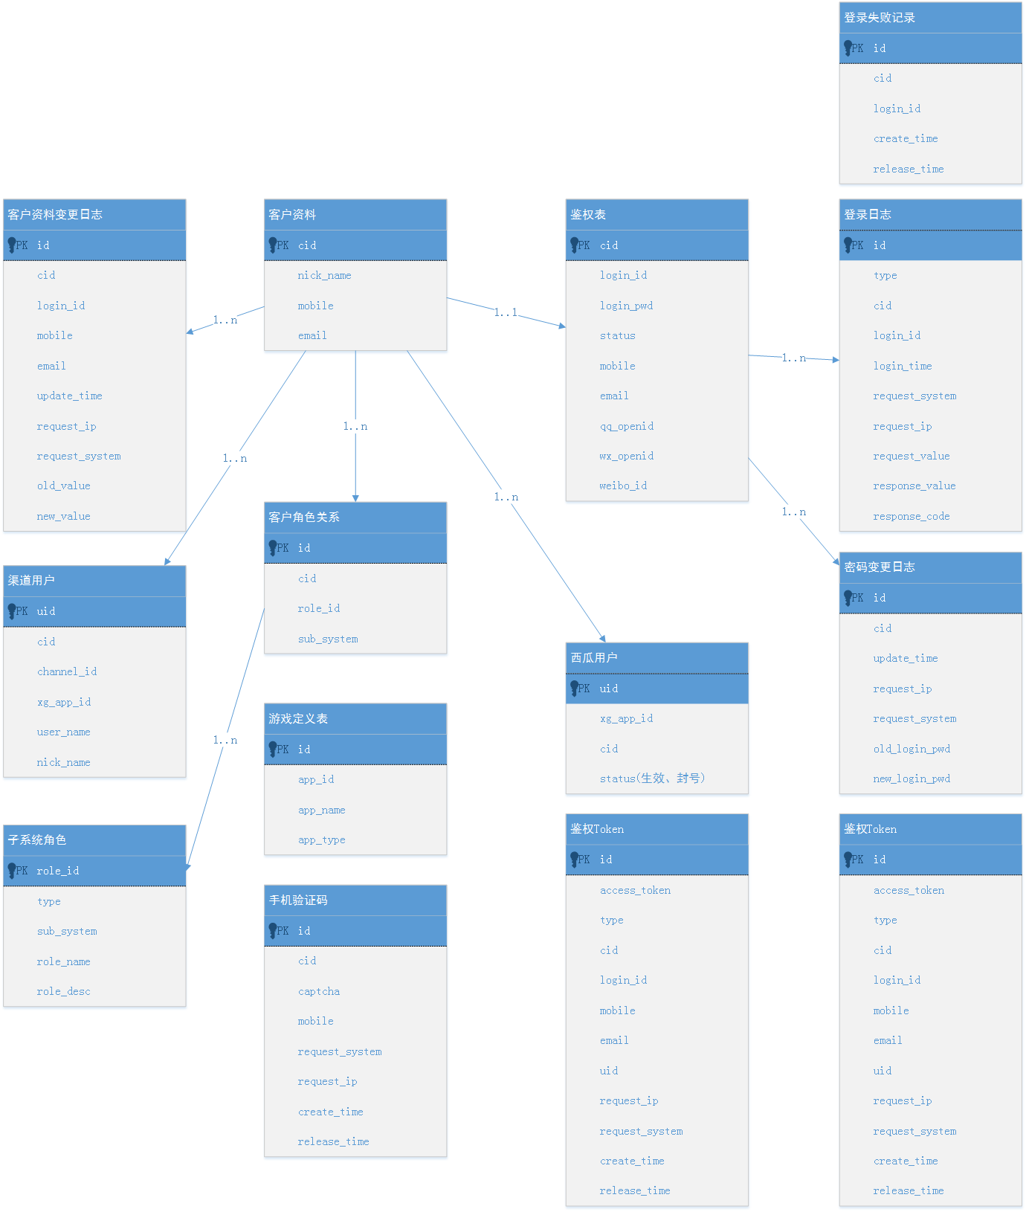

# 20151202会议纪要

1. 重复登录的token相互间不踢掉，允许并行
2. 登录接口，一个时间段内有登录失败才需要验证码
3. 登录接口请求报文全AES加密
4. 登录接口的loginPwdMd5字段，割接时先保留，一段时间后再干掉
5. 所有接口失败时，调整http status code为400
6. 针对不同请求系统的登录接口设置不同的token有效时间
7. 会话验证接口的返回值加ts、签名字段
8. 登录名只能是手机号和邮箱，这个由前端控制
9. 邮箱激活邮件在绑定邮箱时发送
10. 通过保留accessToken支持自动登录
11. 60秒只能发送一次手机验证码
12. 暂时不考虑：是否允许新旧密码一样，是否对密码长度、复杂度增加要求，是否对密码历史重复做约束
13. 增加邮箱重置密码接口，基于reset-password-token重置密码，而不是验证码
14. 暂时不考虑，试玩账号如何绑定手机
15. 增加验证码前端快速验证接口，提高前端验证码输入体验
16. 现有接口增加三个字段deviceId、deviceBrand、deviceModel用于基于设备信息分析
17. 不走http，走http协议
18. 获取编辑客户资料的枚举接口、用户头像相关流程和接口，还需要和志毅沟通

缺少

增加设备id